План-Конспект урока
Тема: Die Jugendwelt in Deutschland. Интересы молодежи.
Подготовила учитель немецкого языка
МОУ «Каменская ОСШГ №2»
Шкильнюк Т.К.

I. Seht bitte Presentation und macht Aufgaben 2-4
1) Welche Wörter passen zueinander?
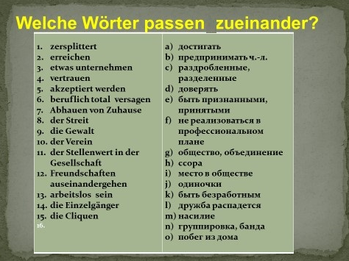
2) Findet Antonyme!
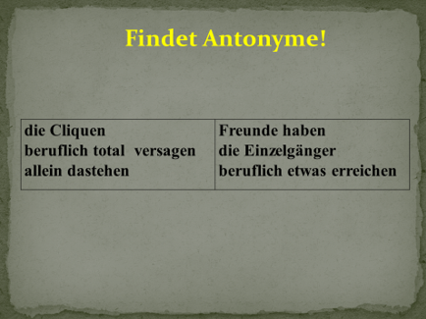
3) Wollen wir diese Probleme in einige Gruppen teilen!
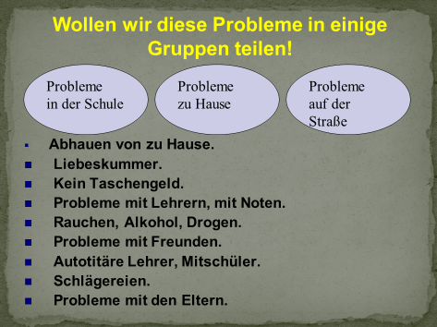

4.Übersetzt ins Russische (письменно):
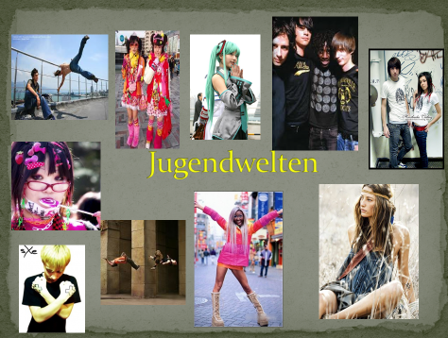
a) Das wichtigste für mich ist die Suche nach dem Sinn des Lebens.

b) Für mich ist ein gutes Abitur wichtig, Freunde und Eltern, die mich akzeptieren.

c) Ich habe Angst, allein zu bleiben.

d) Erwachsene wollen immer recht haben.

e) Und wir wollen gehört und akzeptiert werden.

1.2. Übung 9, Seite 87. Hier sind noch einige Informationen über die Jugendwelt in Deutschland.

Lest ihn, um das Wichtigste zu verstehen, und arbeitet an den Aufgaben dazu.

a) Übung 9(a), Seite 87. Merkt euch zuerst die Bedeutung der unbekannten Wörter. (запись в словарь)

im Vorbeigehen – проходя мимо, krass – круто, здорово, клёво, schrill - резкий, пронзительный, dienen - служить, der gleiche Zweck – одна/единая цель,

die Abgrenzung (-en) – изоляция, отгораживание,

der/die Gleichgesinnte – единомышленник/единомышленница, zugehörig – принадлежащий к чему-либо, sich richten (nach D) – руководствоваться (чем-либо), следовать (чему-либо) Lest bitte den Text A

b)Übung 9(b), Seite 88. Seht noch einmal den Text durch und findet deutsche Entsprechungen (Äquivalente) zu den folgenden Sätzen. (Выполняется устно)

II. a) Lest bitte den Text B, um das Wichtigste zu verstehen. Merkt euch zuerst die Bedeutung der unbekannten Wörter. (запись в словарь)

der Zeitgeist – дух времени,

einbüßen – лишаться, терять,

die gute Laune wird ausgelebt – хорошее настроение проявляется во всей полноте.

b) Übung 9(b), Seite 89. Seht noch einmal den Text durch und findet deutsche Entsprechungen (Äquivalente) zu den folgenden Sätzen. (Выполняется устно)

c)Übung 9(с), Seite 89. Beantwortet anhand des Textes die folgenden Fragen.

Was war der Kulminationspunkt der Techno-Bewegung?
Was ist euch darüber bekannt?

III. a) Lest bitte den Text C, um das Wichtigste zu verstehen. Merkt euch zuerst die Bedeutung der unbekannten Wörter. (запись в словарь)

das Auflegen von Musik (DJing) (eng., lies: диджеинг - наложение музыки (диджейство),

auf soziale Probleme hinweisen – указывать на социальные проблемы,

Battles (eng., lies:бэтлз) – сражения, бои.

Hausaufgabe:
А)Übung 9(b), Seite 90. Seht noch einmal den Text durch und findet deutsche Entsprechungen (Äquivalente) zu den folgenden Sätzen. (Выполняется устно)

B)Übung 9(с), Seite 90. Beantwortet die folgende Frage.
Welche vier Elemente vereint Hip-Hop?

